# 1.Connection详解

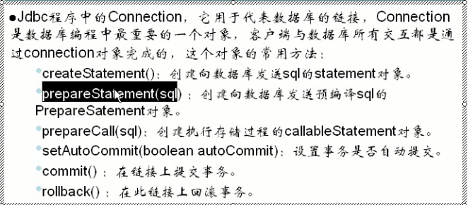

# 2. 学习 setAutoCommint(faluse)，其实很像Android中的开启事物

1.解释：如果使用更新的话，我们就用到了事物的处理，有的时候可能出现提交失败的后果，所以我们使用上面设为不自动提交，如下例子

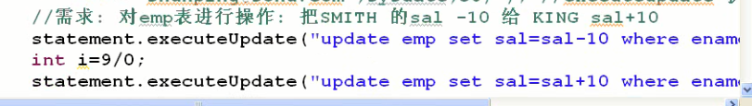

2如果像上面出现了，这样的结果我们只能实现对上面的的价钱进行了减少，但是没有对另一个人的价钱进行增加。

3.所以我们添加事物

st = ct.createStatement();

//将事物设为不自动提交

ct.setAutoCommit(**false**);

st.executeUpdate("update shouru set xinshui = xinshui -10000 where id = 1");

**int** a = 9/0;

st.executeUpdate("update shouru set xinshui = xinshui +10000 where id = 2");

//提交所有事物，

//但是如果上面的发生了错误，我们会到了catch中捕获异常，然后进行处理 ，我对上面的操作处理是进行回滚

ct.commit();

out.println("更新数据库");

}**catch**(Exception e){

**try**{

//进行回滚（如果sql语句遇到了任何问题，要进行回滚）

ct.rollback();

}**catch**(Exception e1){

e1.printStackTrace();

}